绝密☆启用并使用完毕前 试卷类型A
济宁市二O一八年高中段学校招生考试
物 理 试 题
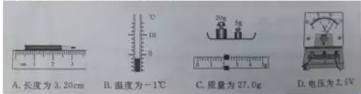
注意事项:
1.试题分第I卷和第Ⅱ卷两部分，共6页。考试时间60分钟，满分60分。
2.答题前，考生务必先核对条形码上的本人信息，然后用0.5mm黑色墨水签字笔填写在答题卡相应位置，考试结束后，将本试题和答题卡一并交回。
3.答第I卷时，必须使用2B铅笔把答题卡上对应题目的答案选项涂黑。如需改动，必须先用橡皮擦干净，再改涂其它答案。
4.答第Ⅱ卷时，必须使用0.5mm黑色墨水签字笔在答题卡上书写。务必在题号所指示
的答题区域内作答。作图时，可先用铅笔试画，无误后再用0.5mm黑色墨水签字笔描黑。
5.考试结束后，本试题和答题卡一并收回。
第I卷(选择题共20分)
一、选择题(下列各题的四个选项中，只有一项符合题意。每小题2分，共20分)
1.如图所示，下列测量结果正确的是（C）

A.长度为3.20cm B.温度为-1°C C.质量为27.0g D电压表为2.5V
2. 下列属于从传播环节防治噪声的是(D)
A.教室内请勿大声喧啡 B.放鞭炮时，用手捂住耳朵
C.城区道路口安装分贝仪 D.高架道路两旁建隔音墙
3.如图所示，小易利用激光灯、可折转的光屏、平面镜等器材探究光的反射定律。下列说
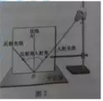
法正确的是(B)
A.光屏能显示光路，是因为发生了镜面反射
B.将左侧光屏向后折转，是为了探究“反射光线、入射光线
与法线是否在同一平面内”
C.验证“光路可逆”时必须用两个激光灯
D.验证“反射角等于入射角”时，入射角不能为0°

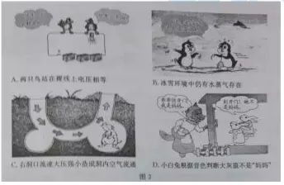
- 依据图中的信息，作出的判断不正确的是(A)

5.下列说法不正确的是(B)
A.自然界中存在省既费力又费距离的机械 B.氢弹是利用核裂变原理制造的核武器
C.半导体二极管具有单向导电性 D.热量、 能量和功的单位都是焦耳
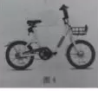
6.图为某品牌共享电单车，其涉及到的物理知识正确的是(A)
A.没有网络传递信息，是无法实现手机扫二维码开锁的
B.车座成马鞍型，增大了人与车座的受力面积，压强增大
C.车胎上有凹凸不平的花纹，可以减小与地面的摩擦力
D.后轮上的电动机，利用电磁感应原理将电能转化为机械能
7．下列各选项中，完全正确的是(D)
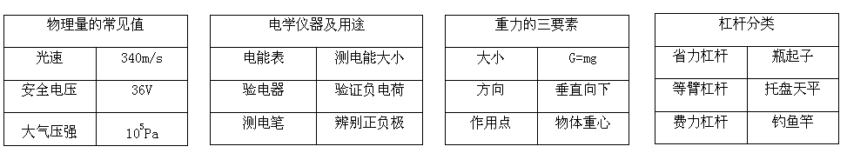
A B C D
8. PM2.5是指空气中直径很小的颗粒，“2.5”是表示颗粒直径的数值，其直径还不到人的头发丝粗细的二十分之一，下列选项中与PN2.5颗粒物大小相当的是(C)
A.米粒 B.柳絮 C. 细菌 D.原子
9.下图中各实验结论中，不能解释对应的生活应用或工作原理的是(A)
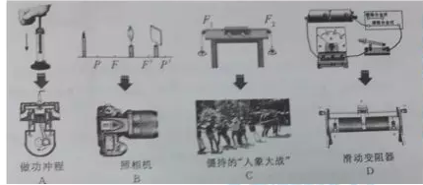

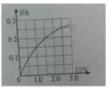
10.根据额定电压为2.5V小灯泡的I-U图像(如图所示)分析，
下列结论正确的是(D)
A.当小灯泡的电压为OV时，其电阻为0
B.当小灯泡的电流为0.1A时， 其实际功率为0.1W
C.通过小灯泡的电流与其两端的电压成正比
D.小灯泡的额定功率为0.625W

第Ⅱ卷(选择题共20分)
二、填空题（每空1分，共12分）
11.在某些干早缺水的地区，人们常采用如图所示的方法收集土壤中的水分。土壤中的水分
子接触塑科薄膜前发生了______汽化__(填写物态变化名称)现象；水蒸气在塑料薄膜
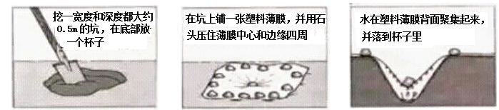
下凝结成水珠过程中，______放出____(填“吸收”或“放出”》热量。

12.下表是简化的2018年北京南至上海虹桥G101次列车时刻表。G101次列车从济南西至
曲阜东的行车里程为___129_______km；G101次列车从北京南至曲阜东的平均速度为
____214______km/h。
站名 | 到站时间 | 出发时间 | 里程/km
北京南 | 06:43 | 06:43 | 0
济南西 | 08:37 | 08:41 | 406
曲阜东 | 09:13 | 09:15 | 535

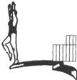
13.如图所示，跳水运动员为获得允足的空间滞留时间，都会在跳水前先用力下压跳板，以便利用跳板的___弹力___让自己上升的更高。不计空气阻力，运动员从离开跳板到入水的过程中，___入水____时(填“离开跳板”、“最高点”或“入水”)时动能最大。

14.打扫房间时，小易用干绸布擦穿衣镜，发现擦过的镜面黏上细小绒毛。擦过的镜面因
__失去电子___而带了电，带电体有___吸引轻小物体__ 的性质，所以绒毛被吸在镜面上。
15.将盛有凉牛奶的瓶子放在热水中(如图所示)，通过_热传递_方式改变牛奶的内能， 图中乙是250g牛奶与热水的温度随时间变化的图像，则牛奶在加热过程中吸收的热量为
___1.25×10⁴______J.[C牛奶=2.5×10³J/（㎏·℃）]
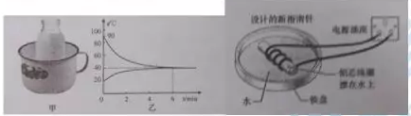

15题图 16题图
16.如图是小易设计的一个新指南针，其中的两处错误是:
- ______使用交流电___ (2) __使用铁盘盛水_____
三、作图与实验题(17题4分，18题4分，19题4分，20题5分，共17分)
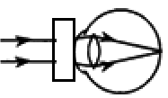
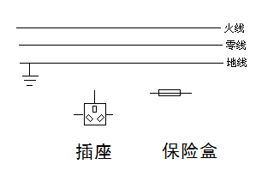
- 按照要求完成下列作图。
(1)在图中的实线框内填上一个合适的透镜。
(2)将图中的三孔插座(带保险盒)正确的接入电路。
图(1) 图(2)

17.答案

18.结合图中的实验情景，按照要求回答下列问题，
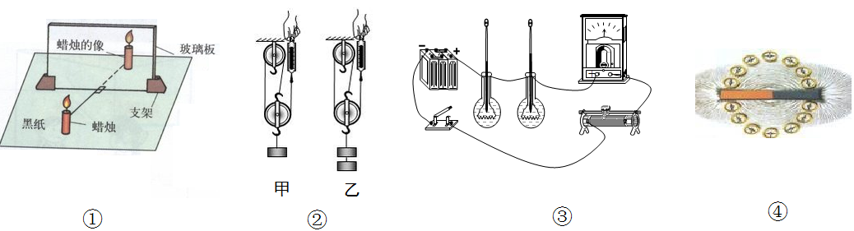
(1)对图①中的两支蜡烛的要求是_____大小相等_____________；
(2)图②中，_____乙____的机械效率高；
(3)图③研究的是电流产生的热量跟____电流和电阻_________的关系；
(4)图④中的_____铁屑__(填 “铁屑”或“小磁针”)能更好的显示磁场的分布。

19.用如图的实验装置，让静止的小车从斜面的同一高度滑下，观察并记录小车在三种不同木板水平面上运动的距离，探究阻力对物体运动的影响。
(1)下图是对在水平面上运动小车进行的受力分析，其中正确的是__B____
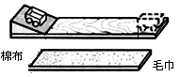
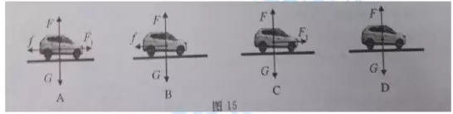
(2)小易按照“毛巾一棉布一木板”的顺序进行实验，实验记录如下表。
分析比较表中内容，可得出的初步结论是:小车受到的摩擦力越小，运动距离___越远____
深入分析发现，小车受到的阻力越小，速度减小的越慢，由此进-步推理得出的结论是:
_______当物体不受任何外力作用的时候，将保持匀速直线运动状态____
接触面 | 小车受到摩擦力的大小 | 小车在水平面上的运动距离s/cm
毛巾 | 大 | 23.1
棉布 | 较大 | 37.5
木板 | 小 | 85.6

(3)早在17世纪初期，意大利物理学家_____伽利略___ (填写科学家名字) 就通过实验和科
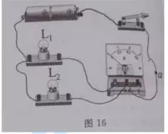
学推理的方法研究过力和运动的关系。
20.用如图所示的电路探究并联电路中的电流关系。
(1)闭合开关,发现L₁亮,而L₂不亮。小易认为L₂不亮的原因是L₂短路,你认为他的判断是
______错误___（填“正确”或“错误”）的.
(2)小易将电路中右侧的a导线与电流表“O.6”接线柱相连的那一端改接到“-”接线柱上.
其它都不动。这样连接的目的是测___L₂__的电流
(填“干路”或“L₂”, 请评价其可行性并说明理由: 不可行，因为电流表的正负接线柱接反，无法测量电流
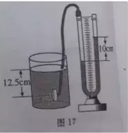
(3)小易将实验数据记录在下表中。分析表中数据.可得出的结论是: ___并联电路中干路电流等于各支路电流之和_______
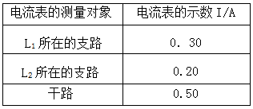
(4)根据上表信息，若灯泡L₁的电阻大小为10Ω，则电路的总电阻为______6_____Ω
四、计算题(21题5分，22题6分，共11分)
21.将U型管压强计的金属盒放在盛有某种液体的玻璃杯中.相关信息如图所示。
(g取10N/kg) 求:
- 液体的密度。
- 体枳为60cm²的小球浸没在液体中受到的浮力。
答案：（1）ρ=0.8×10³ kg/m³
(2)F_{浮}=0.48N

22,将电阻R₁、R₂串朕后接在电路中.如图所示，在a、b间接一根导线时,电路中的电功率
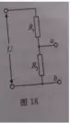
将变为原来的4倍；在a、b向接电压表吋.其示数内3V,在a、b间接电流表时，,其示数
为1A。求:
(1)电压U (2)R₁的阻值 (3)电路的总功率
答案：（1）U=4V (2)R₁=4Ω P_{总}=1W

